Lisez les descriptions et numérotez les images.

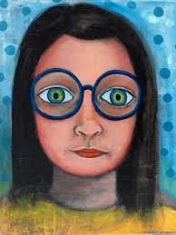 | 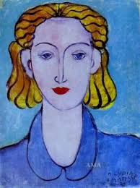 | 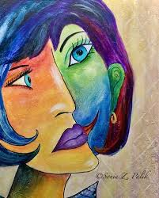
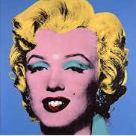 | 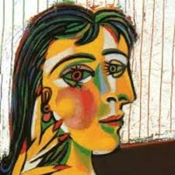 | 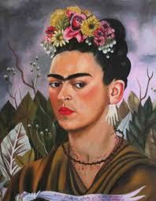
1.  J'ai les cheveux noirs.  J'ai les lèvres rouges.  J'ai un nez pointu.  J'ai un visage rond.  J'ai les yeux marron.  J'ai un long cou.  J'ai de gros sourcils.. | 2.  J'ai les cheveux longs  J'ai les cheveux noirs  J'ai le nez terne.  J'ai un visage carré.  J'ai de grands yeux verts.  J'ai un cou court.  Je porte des lunettes. | 3  J'ai les cheveux courts  J'ai de grands yeux.  J'ai une grande bouche.  J'ai un nez pointu.  J'ai un long cou.  J'ai une oreille verte.  J'ai une bouche violette.
4.  J'ai les cheveux noirs.  J'ai les cheveux longs  J'ai de grands yeux.  J'ai un visage ovale.  Mes yeux sont marron.  J'ai de longs sourcils  J'ai les ongles rouges. | 5.  J'ai les cheveux courts.  J'ai la bouche rouge.  J'ai un nez court.  J'ai les yeux noirs.  J'ai les paupières bleues.  Je suis blonde  J'ai des dents blanches. | 6.  J'ai les cheveux courts.  J'ai la bouche rouge.  J'ai un nez pointu.  J'ai un long cou.  J'ai les cheveux ondulés  Je suis blonde  J'ai de grandes oreilles.

Lisez les descriptions et numérotez les images.

2 | 6 | 3
5 | 4 | 1

